Лекция 4: Использование мобильных сетей 3GPP для построения сетей M2M. GSM/GPRS и сценарии включения устройств
Автор: М. М. Кунелбаев (шаблон подготовлен ассистентом).
Длительность: 1,5–2 акад. часа.

1. Цели занятия
• Понять место M2M/IoT в экосистеме 3GPP (GSM/GERAN → GPRS/EDGE → UMTS/LTE/NB‑IoT).
• Разобрать архитектуру GSM/GPRS и роли узлов для M2M.
• Освоить варианты подключения M2M‑устройств: SMS, CSD/USSD, GPRS (IP).
• Выбирать протоколы (TCP/UDP/MQTT/CoAP), оценивать пропускную способность, задержки и энергопотребление.
• Сформировать чек‑лист внедрения: SIM/APN, безопасность, адресация, биллинг, мониторинг.

2. Архитектура и тракт данных
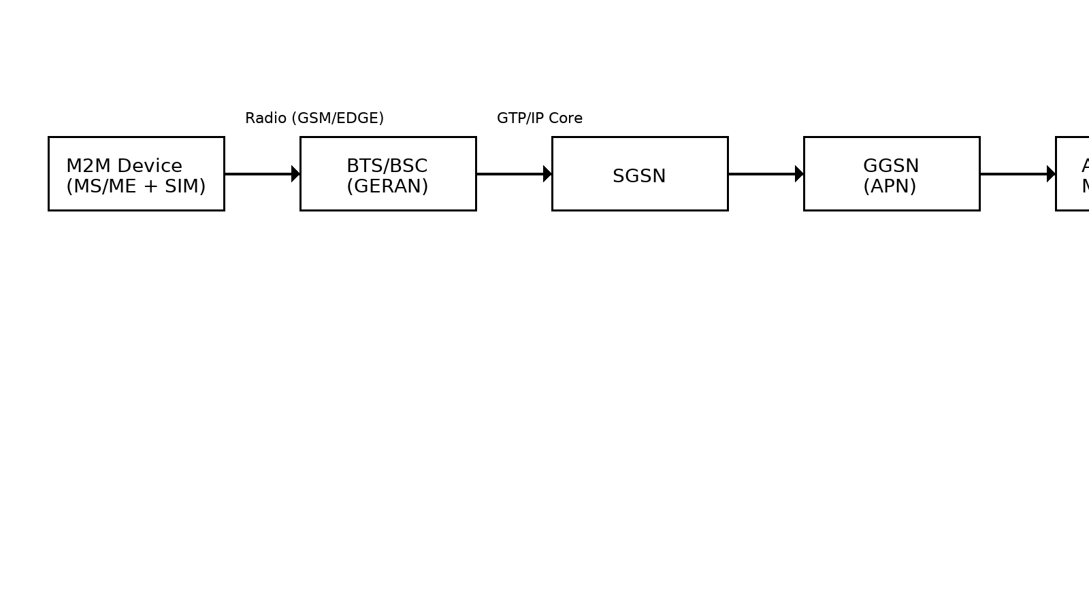
Рис. 1. Тракт данных для M2M в GSM/GPRS: MS → BTS/BSC → SGSN → GGSN (APN) → сервер/брокер.

3. Режимы подключения устройств
SMS (MT/MO): просто, низкий overhead, но лимит 140 байт и задержки.
CSD/USSD: точечные сеансы; удобно для конфигурации/команд.
GPRS/EDGE (IP): PDP‑контекст через APN, TCP/UDP‑сервисы, MQTT/HTTP и др.

4. Сценарии включения и работы в GPRS
1) GPRS attach → 2) Активация PDP‑контекста → 3) Передача данных → 4) RAU → 5) Deactivate/Detach.
Шаблоны: периодическая телеметрия; событийный датчик; always‑on (редко для 2G); SMS‑триггер на пробуждение.

5. Сравнение транспортов
Транспорт | Плюсы | Минусы | Типичные кейсы
SMS | Просто, надёжно в слабом сигнале, будит устройство | 140 байт, задержки, тарификация за сообщение | Аварии, краткие команды, будильник GPRS
CSD/USSD | Доступно почти везде, интерактивно | Низкая эффективность, сессии, стоимость канала | Конфигурация/запрос параметров
GPRS/EDGE (IP) | IP‑сервисы, MQTT/HTTP, батчи, TLS | Нужен APN, NAT, выше энергозатраты | Телеметрия, OTA, дистанционное управление

6. TCP vs UDP для телеметрии
Стек | Плюсы | Минусы
TCP | Надёжность, упорядоченность, совместимость | Handshake, keep‑alive, больше overhead/энергии
UDP | Минимальный overhead, низкие задержки | Потери, дубли, контроль на уровне приложения

7. Производительность и оценки
GPRS: 1 слот аплинк ≈ 9–20 кбит/с; класс MS 10 (4+2 слота) — до ~80–100 кбит/с теоретически (меньше на практике).
Пример трафика: 260 байт каждые 5 мин → ~75 Кбайт/сутки/терминал; 1000 устройств → ~75 Мбайт/сутки (+сигнализация).
Задержки: attach+PDP 1–5 с; передача по активному PDP 0,2–1,5 с.

8. Энергосбережение
Короткие сессии, батч‑отправка, агрегация/сжатие, SMS‑триггер, качественная антенна/размещение.

9. Безопасность
SIM/AKA, шифрование GPRS (GEA), частный APN, ACL по IMEI/IMSI, статические IP, VPN между GGSN/APN и сервером, TLS/DTLS, OTA с подписью.

10. Практикум (AT‑модемы SIM800/M66 и т. п.)
APN и готовность SIM → AT+CGDCONT → PDP/PPP → сокеты AT+CIPSTART → MQTT/HTTP; тайминги и логи (RSSI/BER, RA, причины разрыва).

11. Лабораторная работа: задание и отчёт
Задание: поднять PDP, отправить 20 MQTT‑сообщений и 20 HTTP POST; сравнить трафик и задержки; настроить SMS‑триггер.
Шаблон отчёта:
1) Топология и параметры APN.
2) Логи AT‑команд и сетевых обменов.
3) Таблица: задержка (мс), потери (%), трафик (байт/сообщение), энергопотребление (мА·ч).
4) Графики задержек и суммарного трафика по методу.
5) Выводы и рекомендации.

12. Контрольные вопросы
• Роли SGSN и GGSN в GPRS.
• Что такое APN и зачем частный APN?
• Классы A/B/C GPRS‑терминалов.
• Плюсы/минусы TCP и UDP для телеметрии.
• Когда использовать SMS‑триггер?
• Как снизить энергопотребление при 2G?
• Минимальные меры безопасности при публичном APN.

